

实验报告

课程名称： 网络攻防技术

实验项目： 实验六：密码破解实验：Medusa+彩虹表

学 生 姓 名：

学 号：

二级学院名称：

专 业：

指 导 教 师：

# 1实验目的和要求

1）掌握彩虹表的工作原理；

2）能够使用彩虹表来破解散列值。

# 2实验设备及材料

1）VMware虚拟机：VMware-workstation-full-14.1.3.zip

2）Kali虚拟机系统：Kali-linux-2018.1-vm-amd64.ova

3）Metasploitable靶机系统：Metasploitable-linux-2.0.0.zip

4）Rainbowcrack工具

5）rcrack工具

6）rtgen工具

# 3实验内容

## 3.1 用美杜莎（Medusa）破解密码

1）创建字典文件；

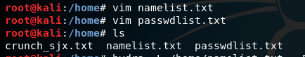

2）破解靶机系统账号和密码。



## 3.2 采用彩虹表来破解散列值

1）用Rainbowcrack工具生成字符串“111111”的MD5散列值；



2）用rtgen工具生成多张彩虹表并重排序；

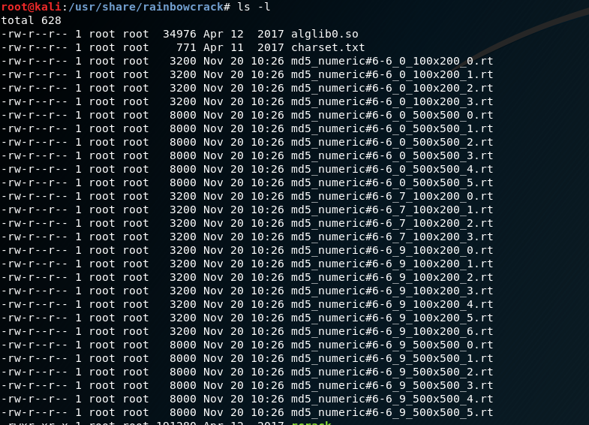

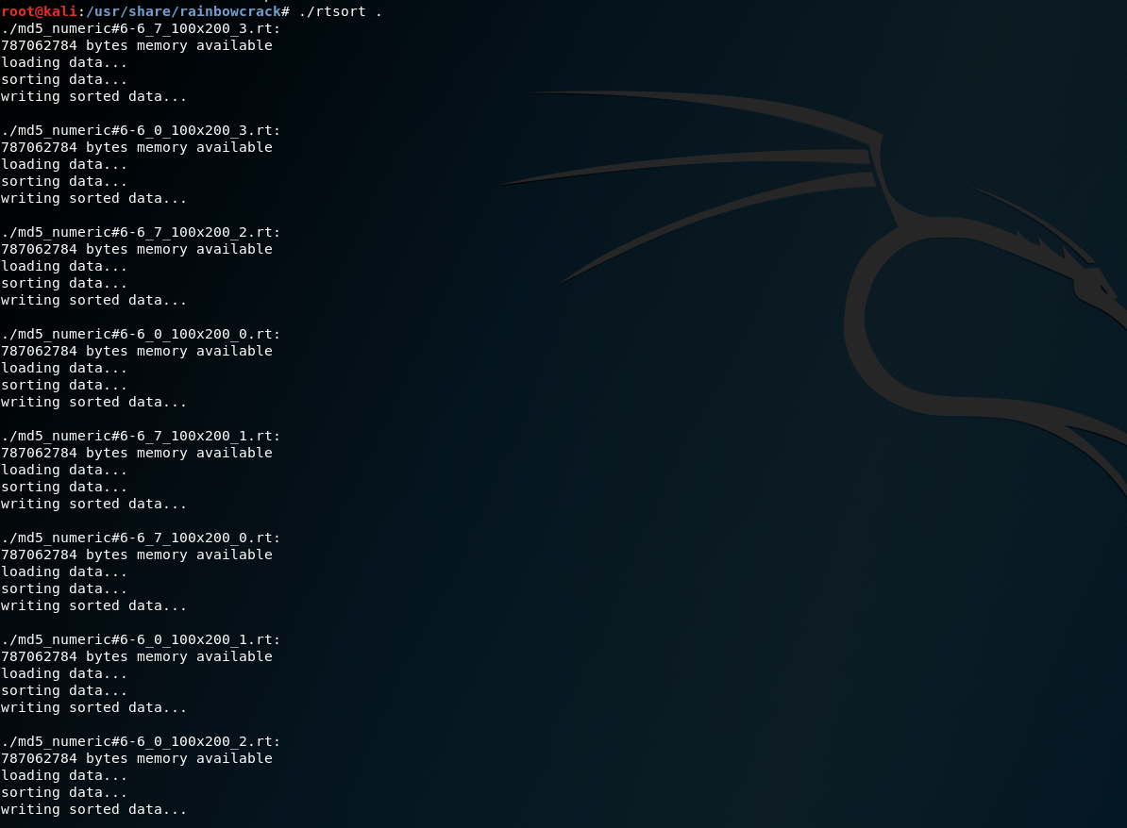

3）用命令rcrack加载所有彩虹表对指定散列值进行破解，得到散列值对应的字符串“111111”。

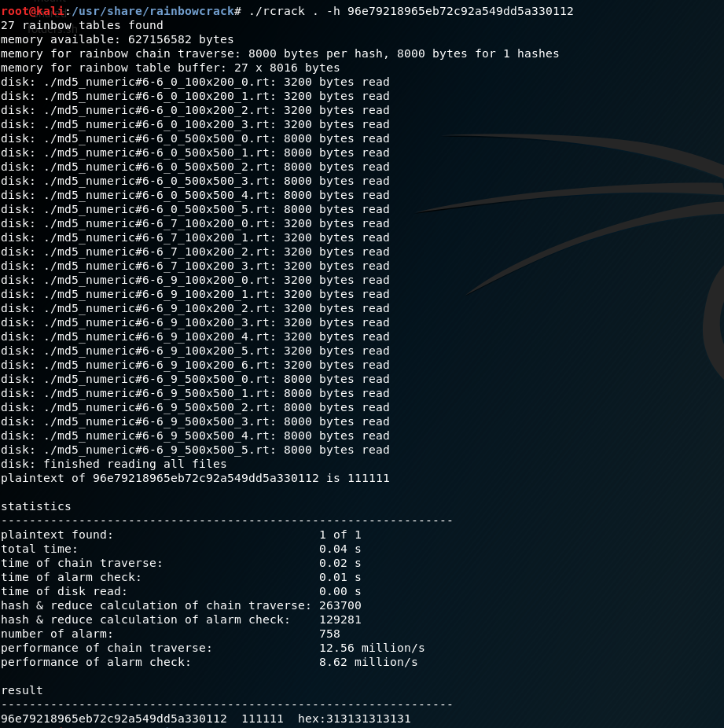

# 4实验总结

Medusa相比起Hydra来说使用起来更加便利，但是在彩虹表破解的时候碰到了无法破解的问题，经过检查发现是生成彩虹表时参数直接照抄课本明文长度范围5-5，按照实验报告书中“111111”的长度6修改后就可以解决问题。